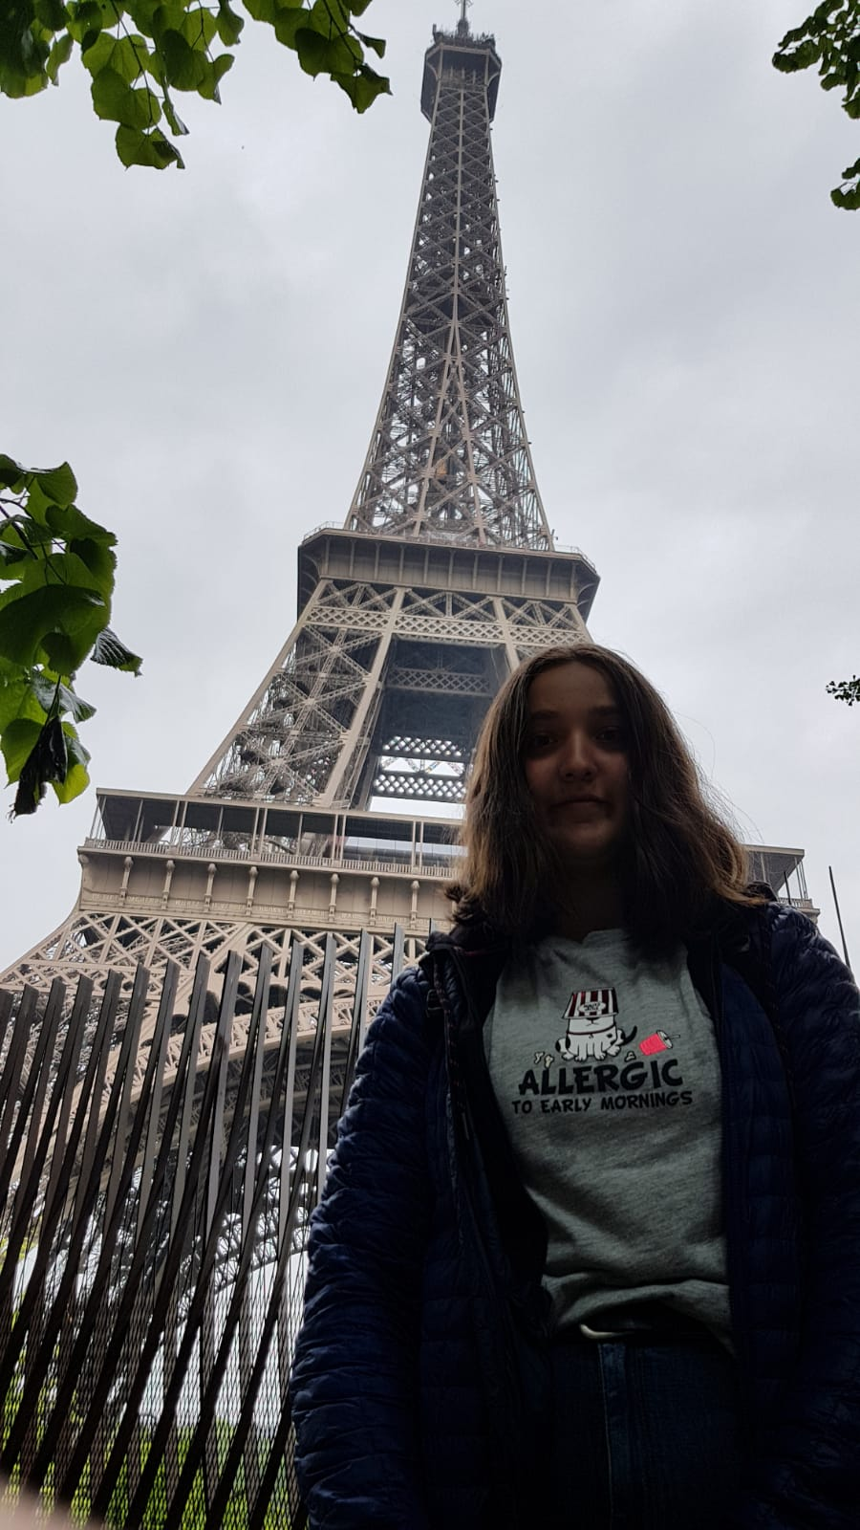
Merhaba ! Ben Damla. Öncelikle 5-11 Mayıs 2019 tarihlerinde yapılacak olan Fransa gezisi için çok heyecanlıydım. Fransa’ya gidip orada başka bir aile ile beraber kalacak olmak başta beni biraz tedirgin etmişti. 5 Mayıs’ta İstanbul Havaalanından yola çıktık. Herkes çok heyecanlıydı. Yaklaşık 3 buçuk saat uçtuktan sonra Paris Havaalanına indik ve özel bir arabayla öğretmenlerimizin kalacağı otele ailelerimizle buluşmak için yola çıktık. Otele gelip ailelerimizle buluşunca herkes evlere dağıldı. İlk gün biraz yorucu geçmişti eve gidip dinlenmiştim. Pazartesi günü Fransız öğrenciler bizlere okulu gezdirdiler. Okulu gezdikten sonra spor ve drama aktiviteleri yaptık. İlk olarak drama yaptık . Ondan sonra futbol ve basketbol oynadık. Hepsi çok eğlenceliydi. Salı günü ilk önce bütün takımlar kendilerini tanıttılar. Tanıtmalar bittikten sonra eski çağdan kalma Provins diye eski bir antik şehre gittik. Çok güzeldi. Çarşamba günü herkesin heyecanla beklediği Paris günüydü. Hava çok yağmurlu olduğundan dolayı ıslanmıştık. Ama çok mutluduk. Eiffele tırmanıp en üstünden Paris’i izlemek bambaşka bir duyguydu. Eiffelden sonra louvre müzesine gittik. Çok güzel biryerdi. Perşembe günü Fountanblue Napolyon Sarayına gittik. Çok muazzamdı. Çok büyüktü ve çok güzel inşa edilmişti. Perşembe akşamı veda partisi vardı. Herkes ülkesine özgü yemekler yapıp getirecekti. Birsürü çeşit yemek vardı. Danslar etmiştik eğlenmiştik … kısacası çok güzel bir geceydi benim için. Cuma günü öğlene kadar okuldaydık. Vedalaştık ağladık üzüldük ve ayrıldık. Ben eve gittiğim zaman yola çıkacağımız için dinlenmiştim. Cumartesi sabahı ailelerimiz bizi otele götürdüler ve ayrıldık… bu Fransa geziside bitmiş oldu…

